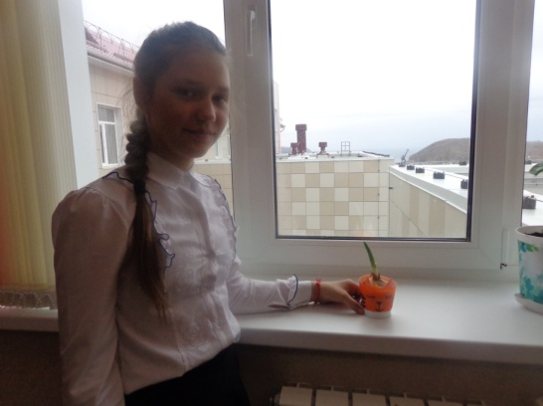

МАСТЕР-КЛАСС

«МИР ЭКОЛОГИЧЕСКОГО ВОЛОНТЁРСТВА»
«ПОДСТАВКА ДЛЯ РАСТЕНИЙ»
Экология является приоритетным направлением политики Российской Федерации. В 2019 году был утверждён национальный проект «Экология», направленный на улучшение экологической обстановки.
В рамках реализации национального проекта « Экология» 15 апреля 2021 года в МБОУ «СОШ № 14 пос. Подъяпольское» прошла акция, приуроченная к Международному дню экологических знаний.
Был проведён мастер-класс «Мир экологического волонтёрства».

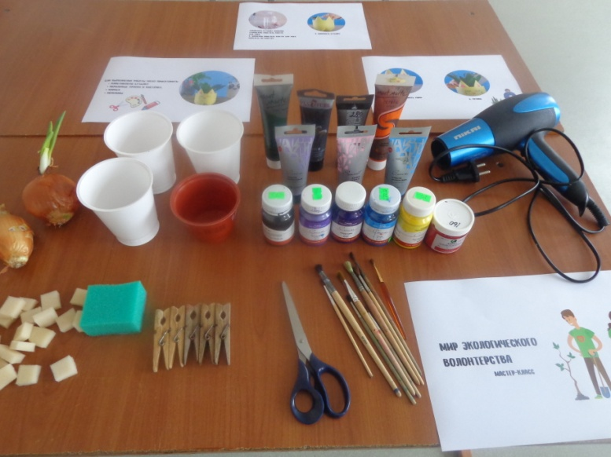 | Для изготовления подставки вам потребуется:  пластиковый стаканчик 0,5 л  или пластиковая бутылочка 0,5 л.;  маркер;  ножницы;  акриловые краски;  костички разных размеров;  губка для мытья посуды;  прищепки;  фен
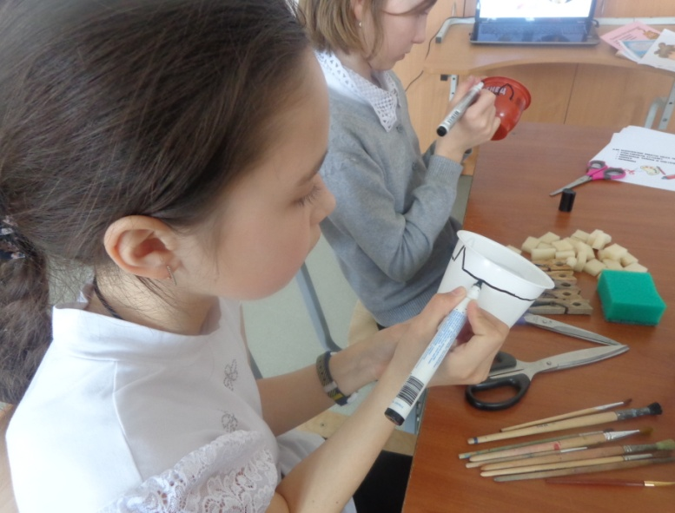 | Маркером наносим контур для ушек животного, которого будем рисовать.  Это может быть кошечка, собачка, медвежонок, тигрёнок и т.д.
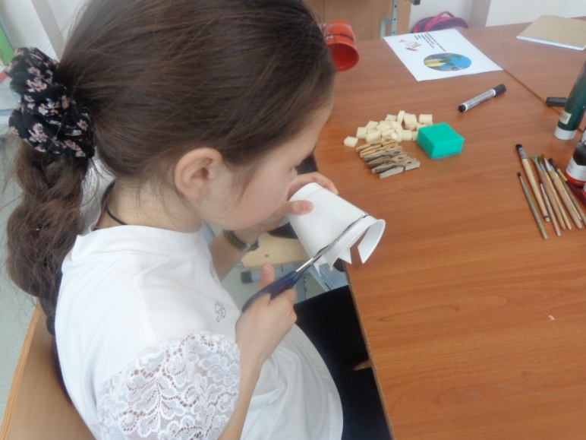 | Ножницами обрезаем верхнюю часть стаканчика или бутылочки.
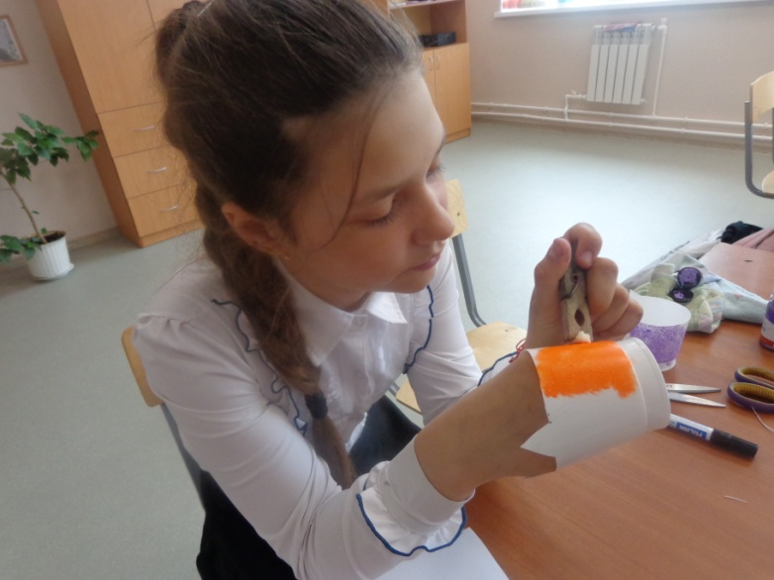 | Методом «тычкование» покрываем всю поверхность бутылочки или стаканчика акриловыми красками.  Для этого нам нужна губка и прищепка.
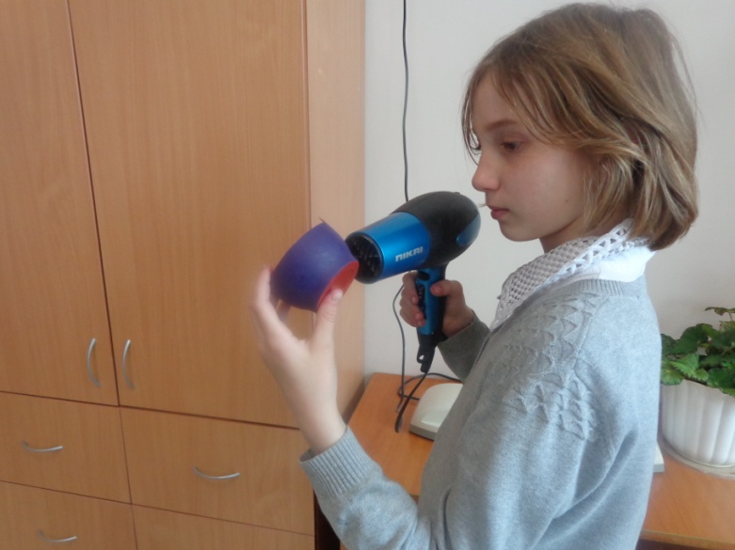 | Для быстрого высыхания нашего изделия используем фен.
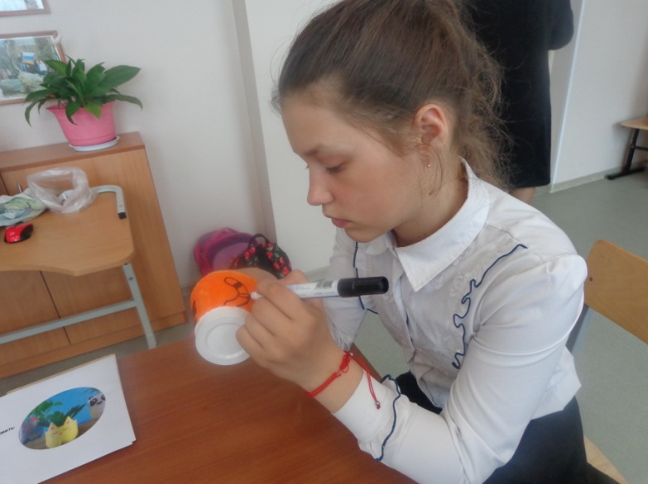 | После высыхания приступаем к росписи нашей подставки.  Проявляем фантазию.
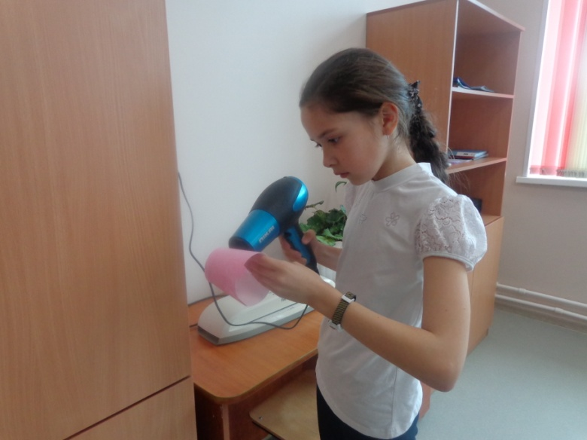 | Хорошо просушиваем наше изделие феном.
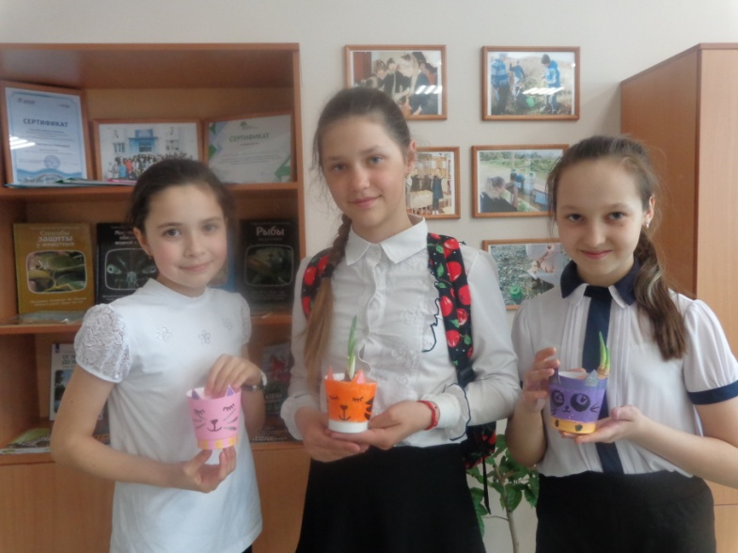 | Подставка готова!
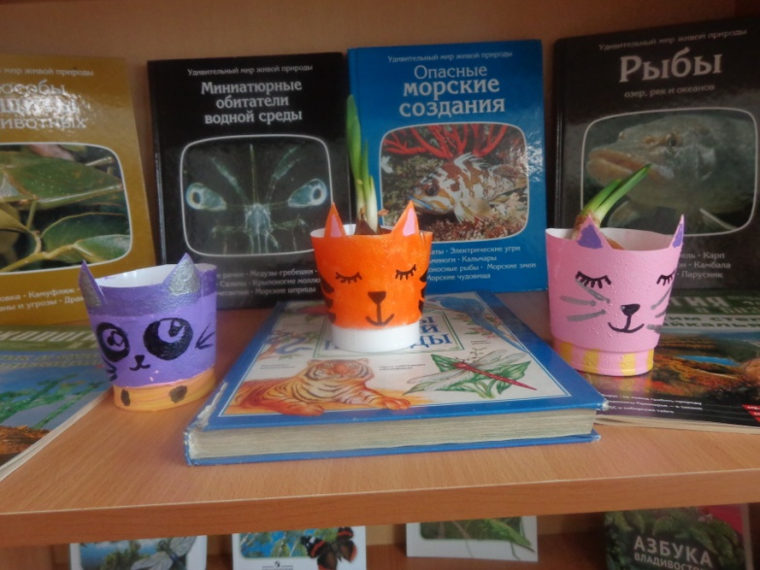 | Подставку можно использовать для выращивания зелени на окне или цветов.

